

МІНІСТЕРСТВО ОСВІТИ І НАУКИ УКРАЇНИ

НАЦІОНАЛЬНИЙ ТЕХНІЧНИЙ УНІВЕРСИТЕТ УКРАЇНИ

“КИЇВСЬКИЙ ПОЛІТЕХНІЧНИЙ ІНСТИТУТ

імені ІГОРЯ СІКОРСЬКОГО”

Факультет прикладної математики

Кафедра програмного забезпечення комп’ютерних систем

**Лабораторна робота №** 2.3

з дисципліни “Чисельні методи”

тема “Чисельне інтегрування”

|  |  |  |  |
| --- | --- | --- | --- |
| Виконав(ла)  студент(ка) III курсу  групи КП-51  Бабенко Валерій Павлович  (*прізвище, ім’я, по батькові*)  варіант №11 |  |  | Зарахована  “\_\_\_\_” “\_\_\_\_\_\_\_\_\_\_\_\_” 20\_\_\_ р.  викладачем  Онай Микола Володимирович  (*прізвище, ім’я, по батькові*) |

|  |  |  |  |  |  |  |  |  |  |  |  |
| --- | --- | --- | --- | --- | --- | --- | --- | --- | --- | --- | --- |
| Штрафні бали:   |  |  | | --- | --- | | **Термін здачі (12.06.2018)** | **Оформлення звіту (–2)** | |  |  | | Нараховані бали:   |  |  | | --- | --- | | **Відповіді на теор. питання (6)** | **Відповіді на прогр. питання (2)** | |  |  | | Сумарний бал:   |  | | --- | |  | |

Київ 2018

**Мета роботи**

Мета роботи – опанувати алгоритми та методи обчислення

визначених інтегралів за допомогою квадратурних формул

**Постановка завдання**

Розробити програму на мові програмування С# у середовищі розробки Visual Studio 2005 (або вище), яка буде працювати у віконному режимі та дозволяти виконувати наступне:

1. Обчислити визначений інтеграл за допомогою однієї з квадратурних формул та одного з алгоритмів, що використовує різні квадратурні формули (табл. 2.3.3, табл. 2.3.4):

* для випадку однієї квадратурної формули необхідно передбачити введення з клавіатури кількості проміжків на які розбивається проміжок інтегрування;
* для випадку алгоритму, який використовує різні квадратурні формули забезпечити можливість введення з клавіатури точності для обчислення інтегралу та виведення на екран проміжних результатів у відповідності до таблиці 2.3.1 або 2.3.2.

2. Обчислити заданий за варіантом визначений інтеграл (табл. 2.3.3) з точністю $e= {10}^{-9}$. Для випадку однієї квадратурної формули кількість проміжків на яку необхідно розбити проміжок інтегрування визначити аналітично. Для визначення кількості проміжків на яку необхідно розбити проміжок інтегрування дозволяється використовувати будь-які математичні пакети, але це має бути відображено у звіті.

Обчислити, заданий за варіантом, визначений інтеграл (табл. 2.3.3) у MatLab 6.0 (або вище), або у MathCAD 12.0 (або вище) за допомогою спеціальних функцій наявних в обраному математичному пакеті. Якщо буде обрано MatLab, то програма має бути написана у вигляді функції з назвою Lab\_5\_p (де p номер варіанту), яка має один вхідний (прапорець) та один вихідний параметр (якщо прапорець має нульове значення, то вихідний параметр є результатом взяття невизначеного інтеграла, якщо одиничне – визначеного). Написана функція має запускатися з командного рядка MatLab.

Обчислити, заданий за варіантом, визначений інтеграл (табл. 2.3.3) за допомогою web-сайту [http://www.wolframalpha.com/](http://www.wolframalpha.com/%20).

**Варіант: 11.**

*Функція*:

*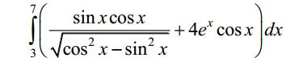*

*Формула та алгоритм*:

* *Складена квадратурна формула трапецій*
* *Алгоритм прямокутників-трапецій*

**Математичне підґрунтя та основні етапи процесу локалізації коренів**

У даному пункті наведене математичне підґрунтя для виконання даної лабораторної роботи (перелік формул, що були використані при розробленні програми). Далі наведений список усіх важливих аспектів, на які треба звернути увагу при створенні алгоритмів чисельного інтегрування функцій заданими способами:

1. *Складена квадратурна формула трапецій*:

|  |  |
| --- | --- |
| Основна ітераційна формула | Залишковий член |
|  |  |

1. *Алгоритм прямокутників-трапецій*:

|  |
| --- |
| Зміст алгоритму |
|  |

Доведення необхідності розбиття функції на дві частини:

|  |
| --- |
| Підкореневий вираз у знаменнику повинен бути більшим за нуль.  *C:\Users\DrLove\Documents\Visual Studio 2015\Projects\NA2_Lab3\NA2_Lab3\images\lab23_formula.JPG*  Тоді з того, що $\cos^{2}\left(x\right)-\sin^{2}\left(x\right)=cos2x$ випливає, що $cos2x>0$ В свою чергу звідси випливає, що аргумент повинен знаходитися в таких проміжках: $$0,25*\left(4πn-π\right)<x<0,25*\left(4πn+π\right), n є Z$$ Наша функція визначена на проміжку (3; 7)  Тоді при підстановці n=1,2… $n=1:2,355<x<3,925$ (знаки після коми округлені до 3-го символу) $$n=2:5,495<x<7,065$$ 7 < 7,065, тому немає сенсу продовжувати далі підставляти n.  Тоді необхідно розбити проміжок інтегрування на два проміжки: (3; 3,925) і (5,495; 7). |

Доведення доцільності взяття n проміжків для Складеної квадратурної формули трапецій:

|  |
| --- |
| $$\frac{h^{2}}{12}\left(b-a\right)*f\left(ξ\right)≤ɛ$$ ɛ = ${10}^{-8}$ Візьмемо 3-ю похідну від функції f(x), прирівнявши її до 0, знайдемо стаціонарні точки, що входять до проміжку (a;b1), (a1;b) (див. попереднє доведення) і можуть бути локальним максимумом.  f’’’(x) = 0  Жодна стаціонарна точка не входить до заданих проміжків.  Тоді на кінцях проміжків знайдемо другу похідну, щоб виявити локальний максимум, щоб порахувати залишковий член.  f’(3) = -22,9971  f’(3,925) = 1499750  f’(5,495) = 1381,12 + 646565i  f’’(7) = -5550,21  Очевидно, що найбільшим числом є 1499750. Візьмемо його за локальний максимум на проміжку (3;3,925):  0,07708(3) \* h² <= 0,00000001  h<=0,0003601801  n1 = (b1-a)/h = 2568,15  Округлюємо до більшого: n1 = 2569  h1 = (b1-a)/n1 = 0,925 / 2569 = 0,0003600622810  n2 = (b-a1)/h = 4178,46  Округлюємо до більшого: n2 = 4179  h2 = (b-a1)/n2 = 1,505 / 4179 = 0,0003601340033  n\* = (b-a)/h = (7-3)/ 0,0003601801 = 11105,55  Округлюємо до більшого: n\* = 11106  h\* = (b-a)/n\* = 0.00036016567 |

**Значення інтегралів, заданих за варіантом**

|  |  |  |  |  |  |
| --- | --- | --- | --- | --- | --- |
| C# | | | | *MatLab* або *MathCAD* | *Wolframalpha* |
| Складена квадратурна формула трапецій | | Алгоритм прямокутників-трапецій | |
| Кількість проміжків | Значення інтеграла | Кількість проміжків | Значення інтеграла |
| 11106 | 2985.2241702633 | 16 | 2985.2241702491 | 2985.2241703408 | 3128.86 |

**Скріншоти виконання обчислювань у WolframAlpha**

**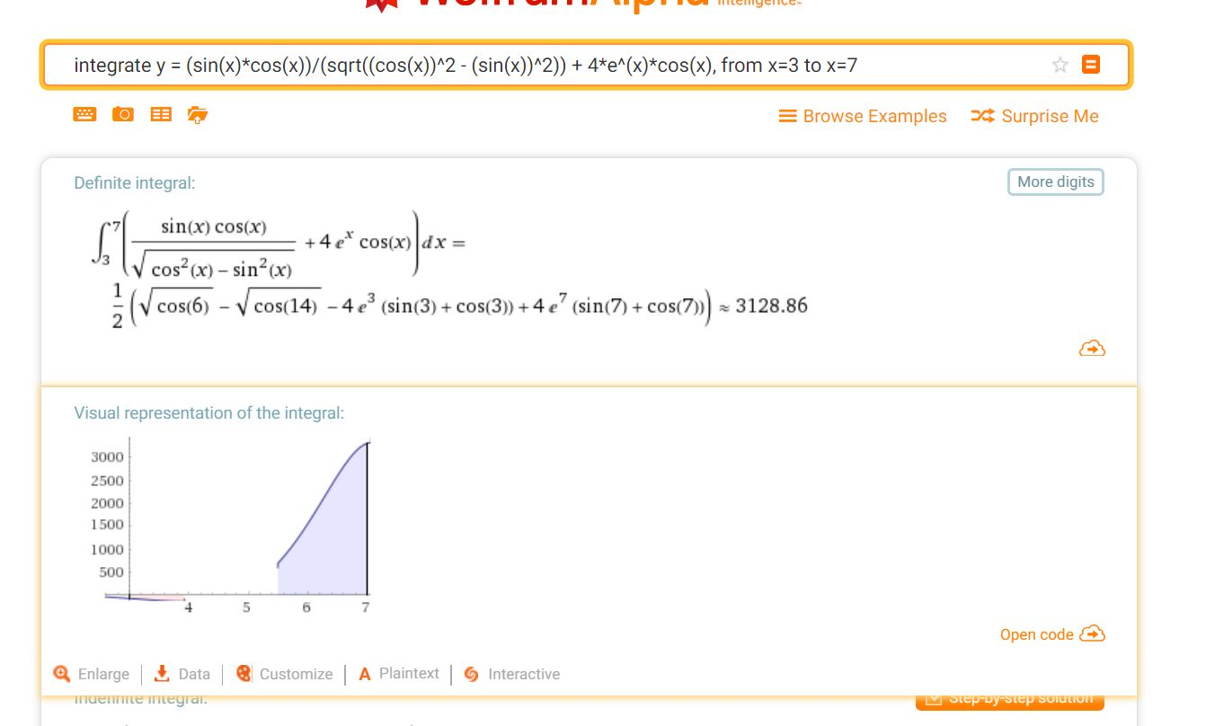**

**Висновки**

Виконавши дану лабораторну роботу, я опанував такі методи чисельного інтегрування як Складена квадратурна формула трапецій, Алгоритм прямокутників-трапецій, запрограмував ці методи, використовуючи відповідні алгоритми, на яких вони базуються, та отримав наближені розв’язки запропонованих у варіанті рівнянь. Порівнявши отримані відповіді зі значеннями, які були отримані у таких відомих системах для вирішення технічних задач і проведення інженерних розрахунків як Matlab та Wolfram|Alpha, я впевнився у коректності роботи своїх аналогів.

Система була написана на мові програмування C#.